|  |  |  |
| --- | --- | --- |
| Macintosh HD:Users:hoangnguyen:Documents:TDC:fitlog_blue.png | TRƯỜNG CAO ĐẲNG CÔNG NGHỆ THỦ ĐỨC  **Khoa Công Nghệ Thông Tin** | Macintosh HD:Users:hoangnguyen:Documents:TDC:logoTDC_blue.png |
|  |  |  |

**LẬP TRÌNH BACK-END WEB 2** | HKIV – 2022

PRJ – REPORT

**BÁO CÁO ĐỒ ÁN NHÓM E**

**Sinh viên thực hiện: Nguyễn Văn Bảo**

**MSSV: 20211tt0723**

**Mã lớp học phần:**

**1. Thông tin tổng quát**

URL đến giao diện mẫu:

URL đến bài làm đã upload lên host:

**2. Chức năng**

***2.1. Login with facebook***

* Để đăng ký **OAuth2** trên **Facebook Developer** hãy vào **link** bên dưới: <https://developers.facebook.com/apps/>
* Lưu ý: phải **đăng nhập** vào **Facebook** trước khi vào **link** trên
* Sau khi đăng nhập và truy cập thành công giao diện chính sẽ xuất hiện

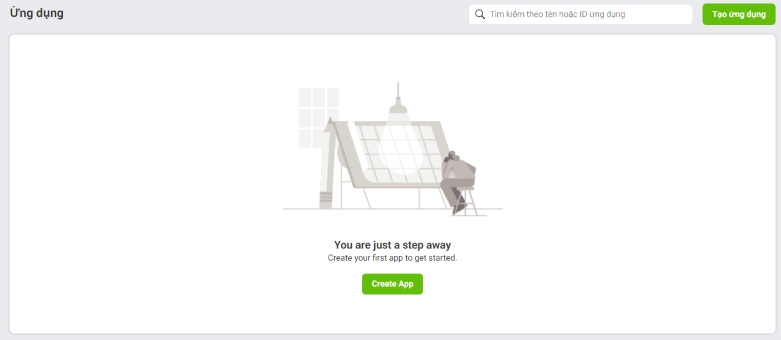

* Chọn vào **nút tạo ứng dụng** hoặc **nút** **Create App** để tạo **app**.

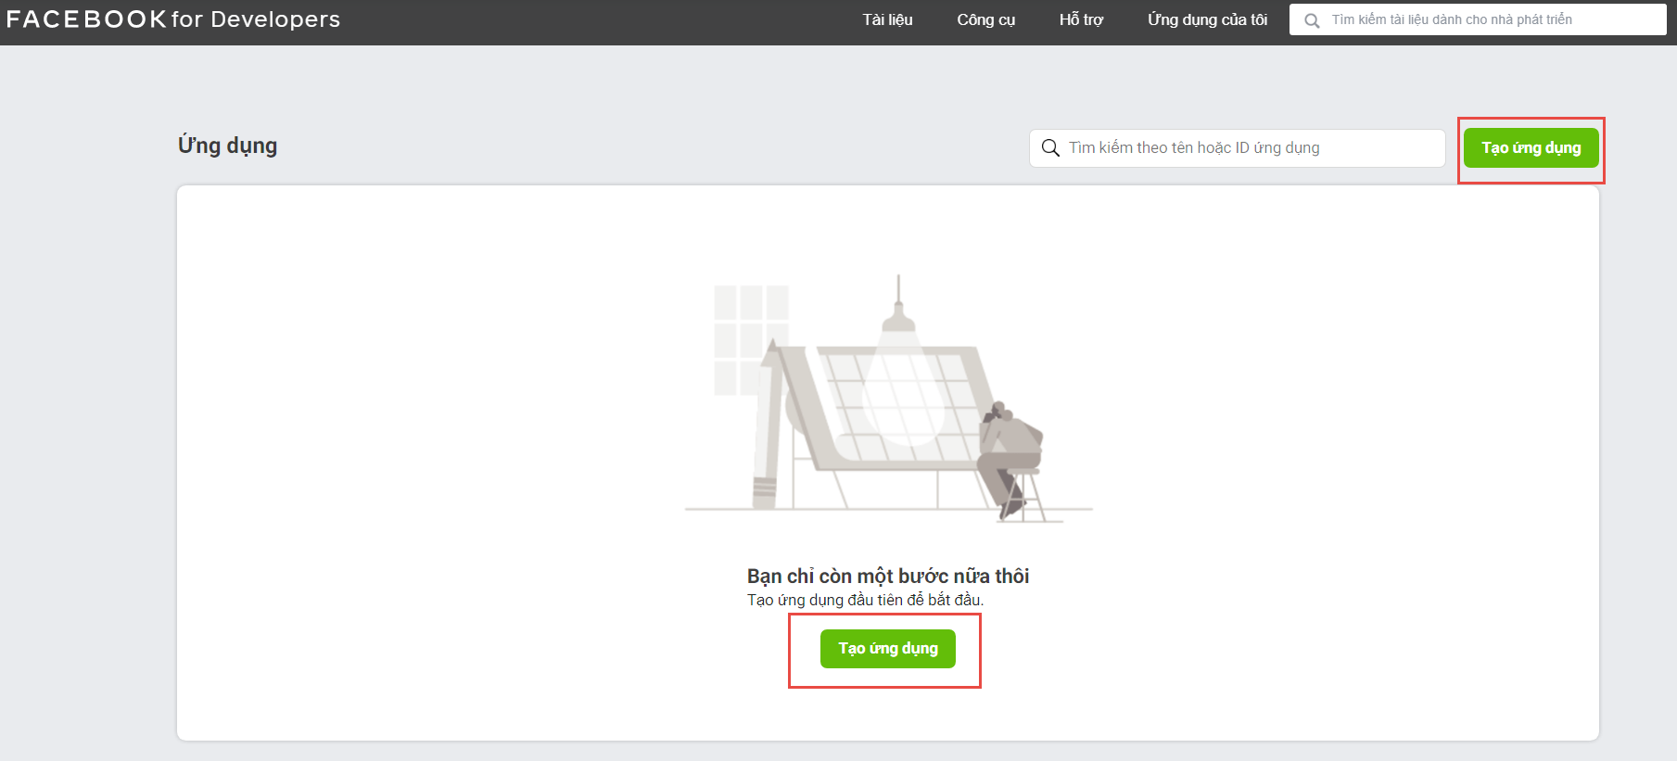

* Sau khi click nút **tạo ứng dụng**, thì bảng chọn **loại ứng dụng** sẽ hiển thị và chọn vào mục “**Tạo trải nghiệm kết nối**” và nhấn nút **tiếp tục.**

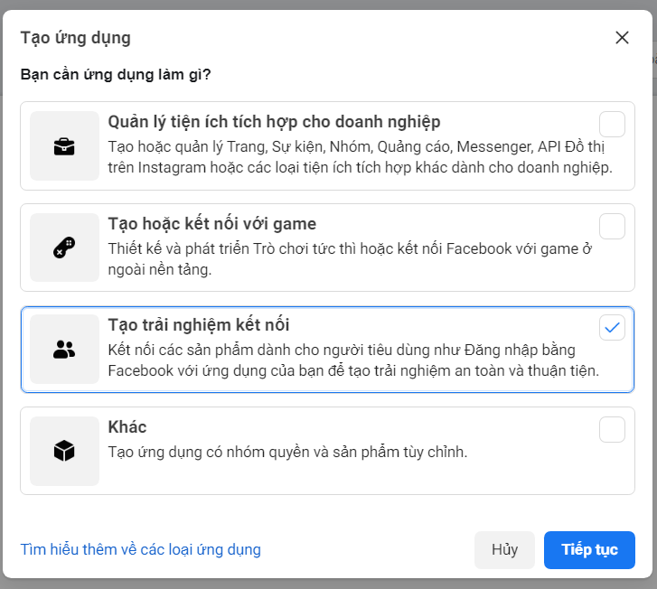

* Tiếp theo sẽ điền **tên** và **email** vào **form** theo mẫu dưới đây.

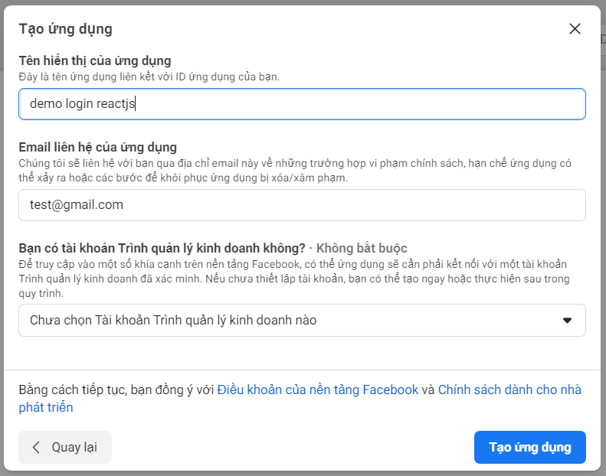

* Phải xác thực bằng cách **check** vào ô “**I’m not a robot**” và nhấn gửi để đi tới bước tiếp theo.

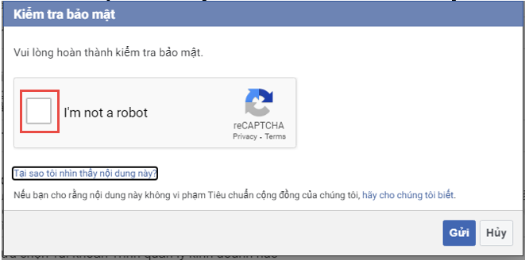

* Sau khi xác thực thành công sẽ được chuyển tới **trang quản lý app** vừa tạo và nhận được **ID** của **app**.

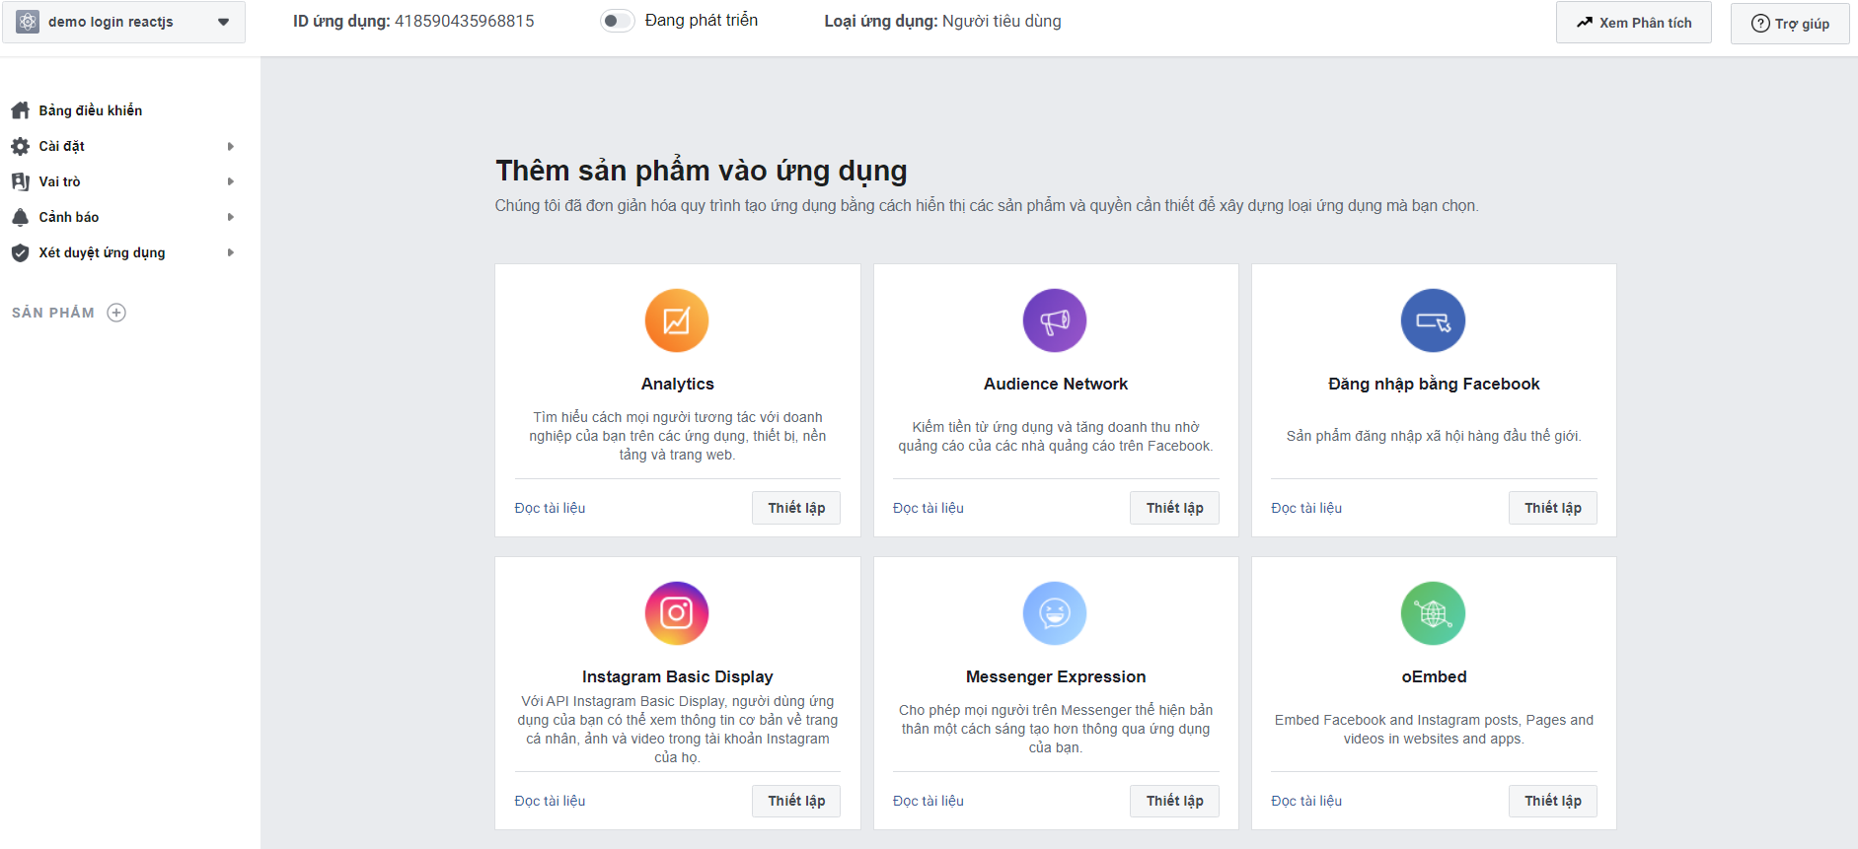

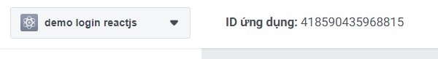

* Tiếp theo thiết lập “**Đăng nhập bằng Facebook**” cho sản phẩm bằng cách nhấn vào **nút thiết lập** ở ô được **khoanh đỏ** như bên dưới

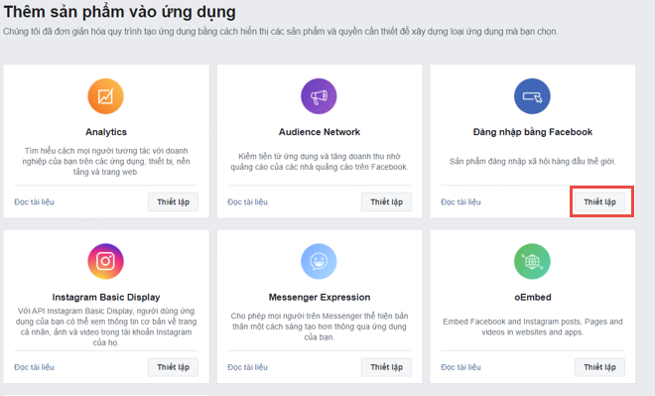

*Hình 134: Giao diện thiết lập ứng dụng*

* Ở phần thiết lập hãy chọn loại nền tảng muốn phát triển. Ở đây **app** đang phát triển trên **web** nên sẽ chọn vào **Web** chỗ được **khoanh** bên dưới.

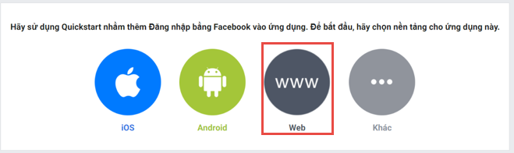

*Hình 135: Chọn nền tảng ứng dụng*

* Tiếp theo hãy điền **URL** trang web vào ô “**URL trang web**”

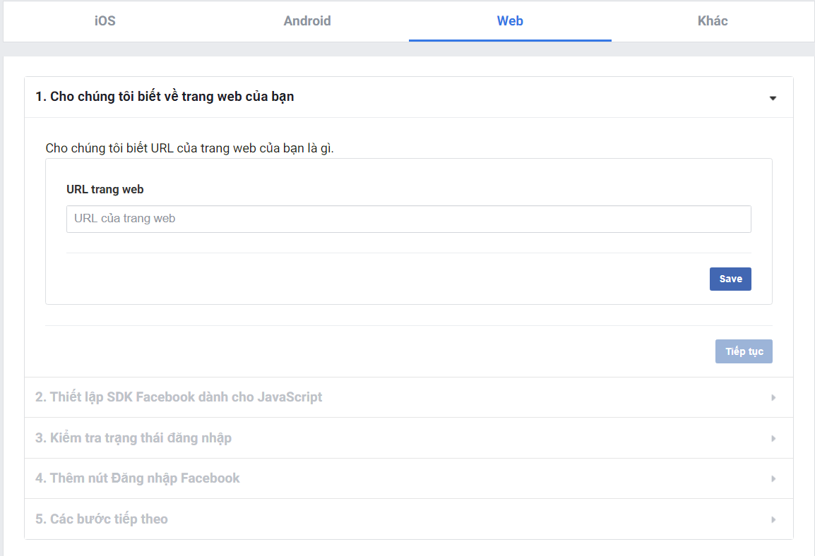

*Hình 136: Điền URL trang web*

* Nếu trang web của chưa được **up lên host** thì hãy điền [**http://localhost**](http://localhost) vào ô “**URL trang web**” rồi nhấn **lưu** và chọn **tiếp tục**

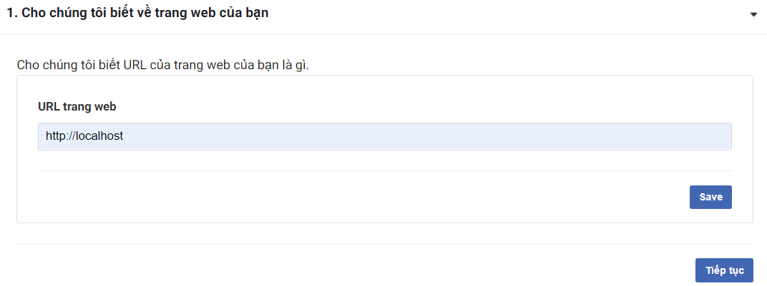

*Hình 137: URL nếu chưa up host*

* Ở các mục còn lại, hãy đọc thông tin sau đó bấm **tiếp tục** đến mục cuối cùng.

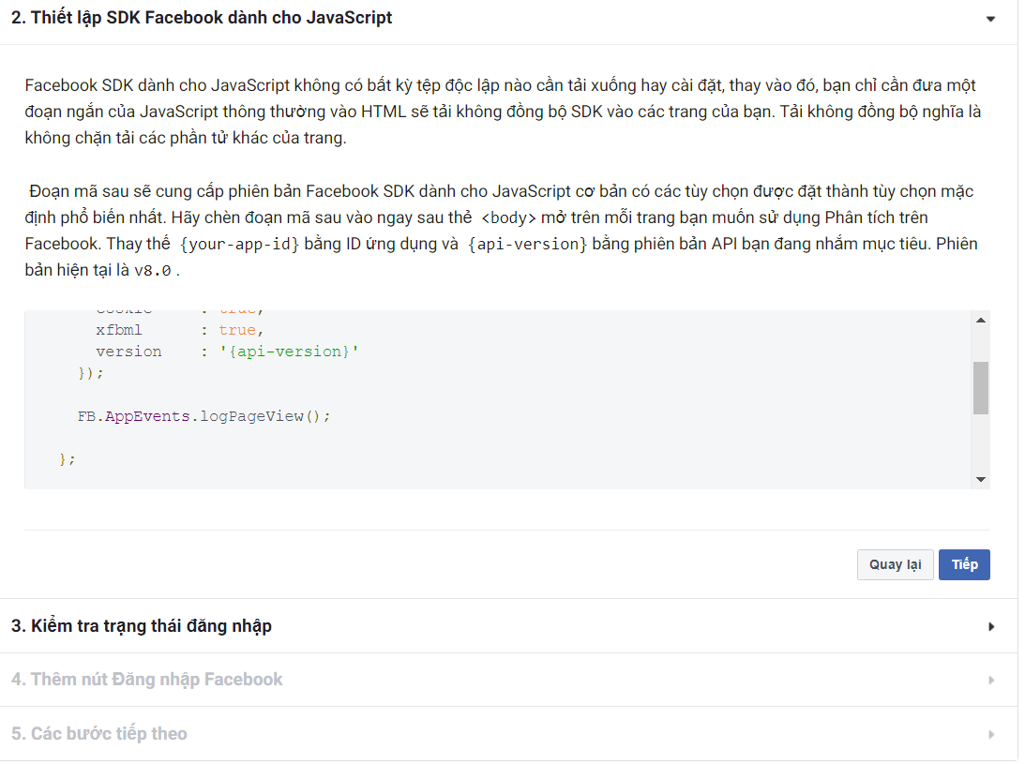

*Hình 138: Thông tin và code mẫu từ Facebook*

* Để sử dụng được **app** vừa tạo xong phải vào cài đặt thông tin cơ bản và điền miền của trang web đang dùng đăng nhập bằng **Facebook** vào ô **miền ứng dụng**.

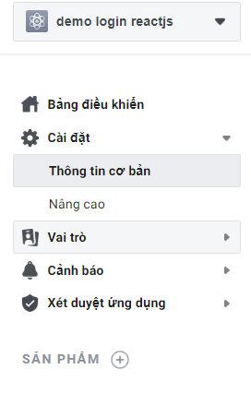

*Hình 139: Menu cài đặt ứng dụng*

* Nếu trang web đang phát triển và chưa up lên host hãy nhập **localhost** vào ô “**Miền ứng dụng**” và nhấn lưu thay đổi.

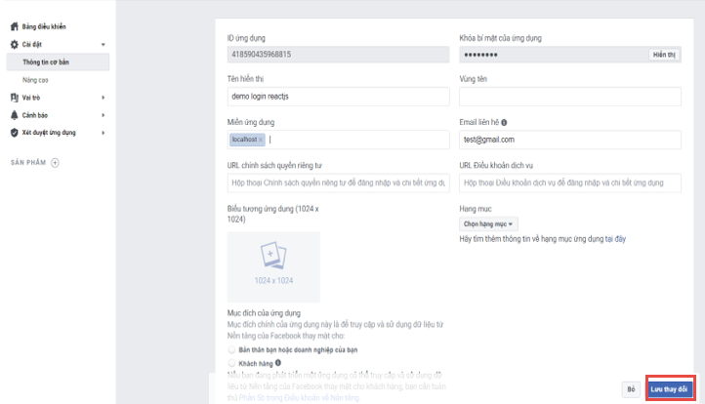

*Hình 140: Giao diện cài đặt thông tin cơ bản của ứng dụng*

* Hãy cài đặt thư viện cho app bằng terminal theo cách sau:



*Hình 141: Lệnh terminal cài package Login Facebook cho React*

* Sau đó gọi thư viện vào app và sử dụng

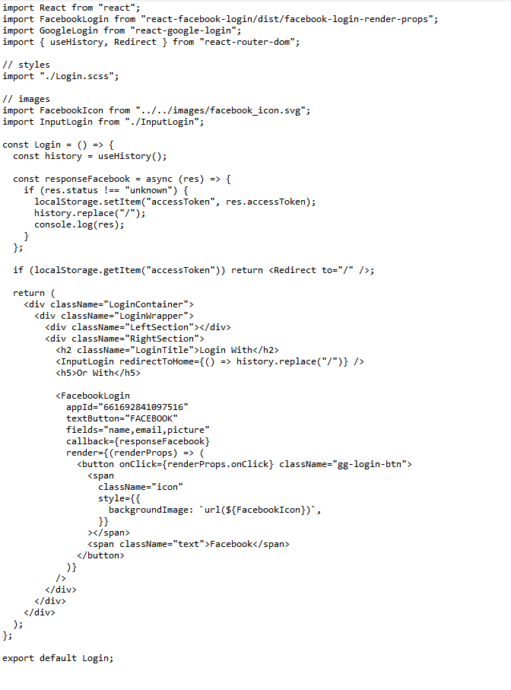

*Hình 142: Login với Facebook*

***2.1. Xoá tất cả giải đấu***

Quản lý sẽ xoá tất cả giải đấu nếu cần thiết

**3. Các thuận lợi/khó khăn/kinh nghiệm rút ra trong đồ án**

***3.1. Thuận lợi***

Nêu các thuận lợi.

***3.3. Khó khăn***

Nêu các khó khăn

***3.3. Kinh nghiệm***

Nêu các kinh nghiệm rút ra từ đồ án.